kterou se stanovují pravidla pro pohyb psů ve městě Vyškově
Zastupitelstvo města Vyškova schválilo na svém zasedání konaném dne 11.03.2026 usnesením č. XXI.ZM/4171-01 na základě ustanovení § 24 odst. 2 zákona č. 246/1992 Sb., na ochranu zvířat proti týrání, ve znění pozdějších předpisů, a v souladu s § 10 písm. a), c) a d) a § 84 odst. 2 písm. h) zákona č. 128/2000 Sb., o obcích (obecní zřízení), ve znění pozdějších předpisů, tuto obecně závaznou vyhlášku (dále jen „vyhláška“):
Čl. 1
Úvodní ustanovení

- Tato vyhláška stanovuje pravidla pro pohyb psů na území města Vyškova.
- Tato vyhláška se nevztahuje na:
- osoby doprovázené vodicími a asistenčními psy a na osoby provádějící odborný výcvik těchto psů,
- psy při jejich použití podle jiného právního předpisu.¹
- Za splnění povinností stanovených touto vyhláškou odpovídá osoba, která psa doprovází.
Čl. 2
Pravidla pro pohyb psů na veřejném prostranství a zákaz vstupu se psy

- V zájmu zajištění veřejného pořádku ve městě Vyškově je na veřejných prostranstvích² možný pohyb psů pouze na vodítku a výjimkou vymezených prostor pro volné pobíhání psů dle čl. 3 této vyhlášky. Vodítko musí umožňovat ovládání psa tak, aby byl znemožněn útok či jiné obtěžování ze strany psa vůči osobám či jiným psům přítomným na veřejném prostranství. Vodítko nesmí být překážkou pro pohyb chodců, cyklistů, kočárků nebo invalidních vozíků.
- Pes se může na veřejném prostranství pohybovat pouze za přítomnosti doprovodu psa. Chování psa musí být doprovodem psa usměrňováno tak, aby nenarušovalo veřejný pořádek.
- Není-li doprovod psa schopen vzhledem ke svému věku, fyzickému stavu či zdatnosti zajistit ovladatelnost psa, musí být pes opatřen náhubkem. Náhubek musí být upevněn tak, aby znemožňoval kousnutí.
- Nečistoty způsobené psem na veřejném prostranství (exkrementy apod.) je osoba, která psa doprovází povinna neprodleně odstranit.
- Zakazuje se vstupovat se psy:
- na veřejně přístupná dětská hřiště a pískoviště,
- na sportoviště,
- na květinové záhony, které jsou součástí veřejné zeleně.
- Touto vyhláškou není dotčena povinnost a odpovědnost každého chovatele učinit opatření proti úniku psa z prostor zájmového chovu nebo domácnosti podle zvláštního zákona.³

Čl. 3
Vymezení prostor pro volné pobíhání psů

- Pro volné pobíhání psů, které je možné pouze pod neustálým dohledem a přímým vlivem fyzické osoby doprovázející psa, se vymezují následující prostory:
- parková plocha na ulici Tržiště
- parková plocha mezi ulicemi Na Hrázi a V Brňanech,
- pozemky pod zámeckou zahradou,
- u dopravního hřiště,
- Sídliště Osvobození – část veřejného prostranství za hotelem Dukla a část veřejného prostranství za ZŠ a MŠ Letní pole,
- Smetanovy sady – část veřejného prostranství přístupná z ulice Pazderna.
- Prostory vymezené v odst. 1 jsou graficky znázorněny v příloze č. 1 této vyhlášky. V terénu jsou pro zvýšení právní jistoty osob opatřeny nápisem „Prostor pro volné pobíhání psů“.
- V prostorech vymezených pro volné pobíhání psů platí taktéž povinnosti doprovodu psa neprodleně odstranit znečištění způsobené psem.
Čl. 4
Zrušovací ustanovení

Zrušuje se obecně závazná vyhláška města Vyškova č. 9/2005, kterou se stanoví pravidla pro pohyb psů na veřejném prostranství a vymezují prostory pro volné pobíhání psů na území města Vyškova, ze dne 24.11.2005.
Čl. 5
Účinnost

Tato vyhláška nabývá účinnosti počátkem patnáctého dne následujícího po dni jejího vyhlášení.

……….….…..…….…… ………….….…..….………
Karel Jurka, v.r. Ing. Karel Goldemund, v.r.
starosta 1. místostarosta

Příloha č. 1 obecně závazné vyhlášky města Vyškova, kterou se stanovují pravidla pro pohyb psů na veřejném prostranství
- parková plocha na ulici Tržiště

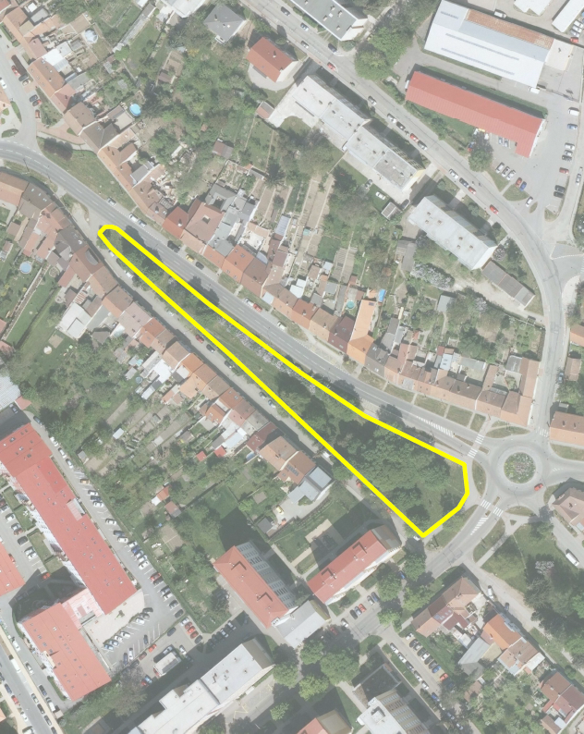

- parková plocha mezi ulicemi Na Hrázi a V Brňanech

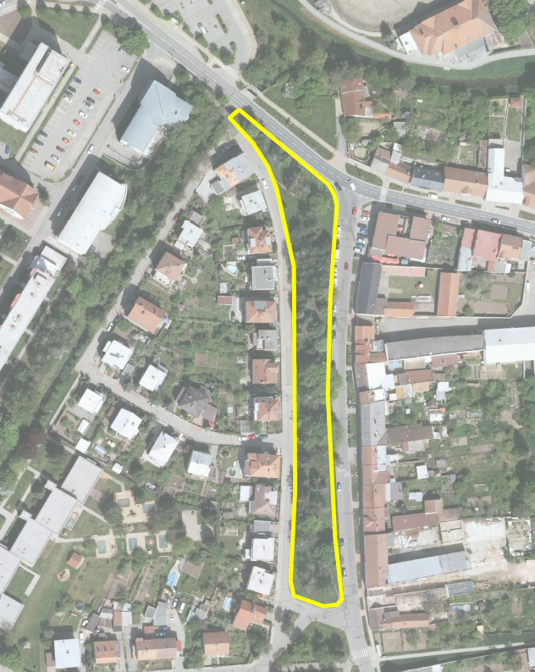

- pozemky pod zámeckou zahradou

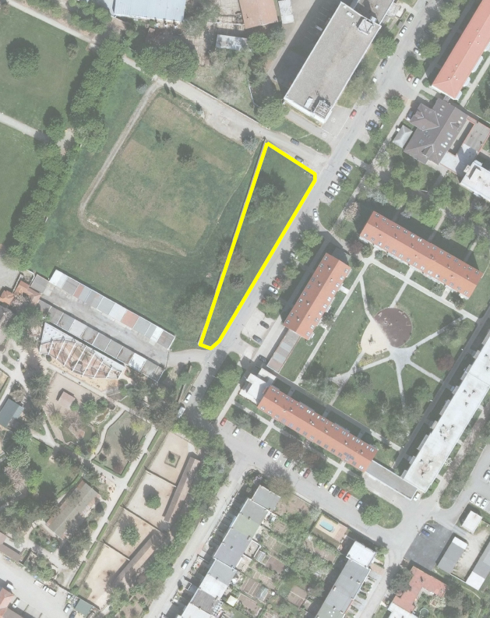

- u dopravního hřiště

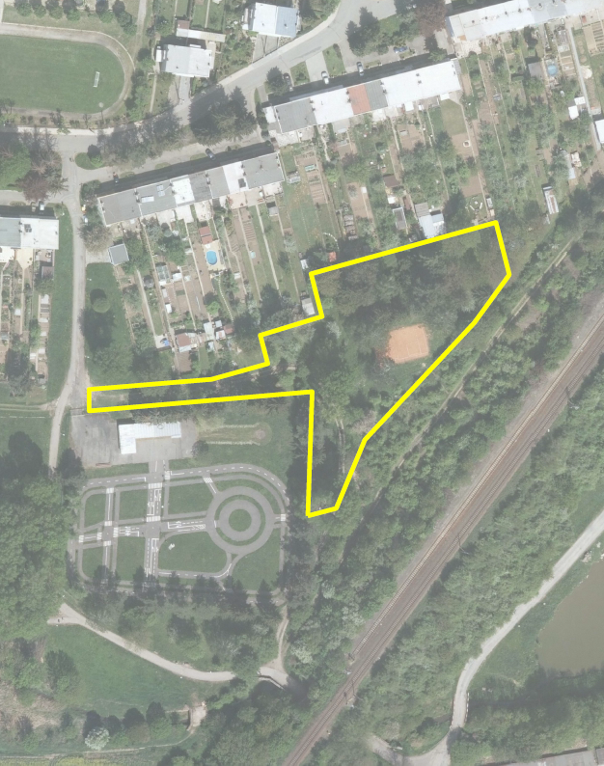

- Sídliště Osvobození – část veřejného prostranství za hotelem Dukla a část veřejného prostranství za ZŠ a MŠ Letní pole

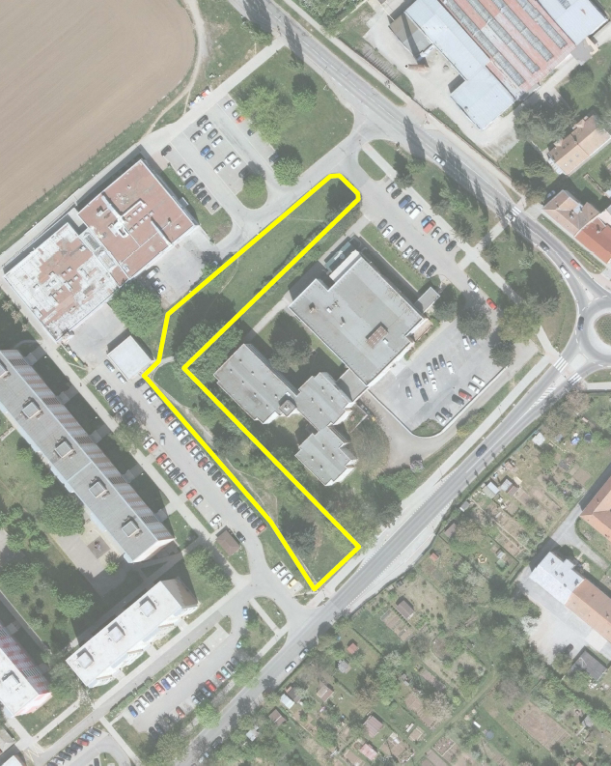

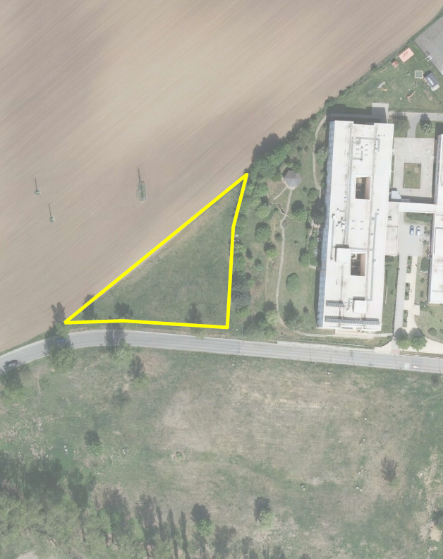

- Smetanovy sady – část veřejného prostranství přístupná z ulice Pazderna

